Lesmap bij de theatervoorstelling

ik zit hier!

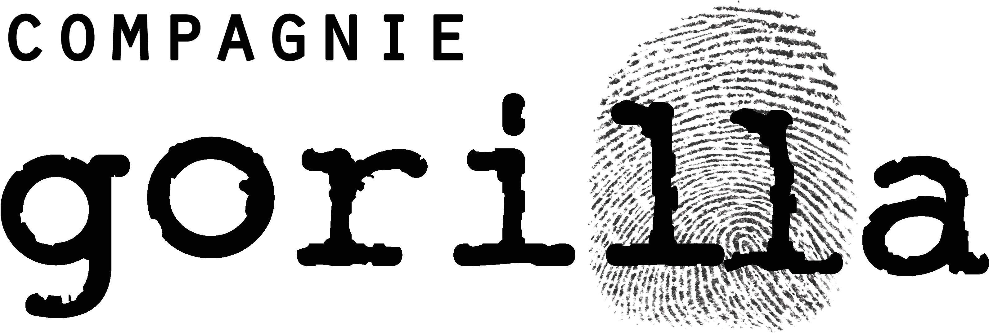
Inhoud

Dag Juf, dag Meester 3
Activiteiten voor in de klas 4

- Wat mag en wat mag niet – spel 5
- Kringgesprek voor de voorstelling 6
- Kringgesprek na de voorstelling 7
- Ra-ra-ra wat voor dier ben ik? 7
- Dramatiseren zonder woorden 8
- Beste koning 8
- Gevoelens uitbeelden 9
- Liedjes zonder klank (uitbeelden) 9
- Bevries en lach niet! 10
- Gooien zonder bal 10
- Tijdsmachine 11
- Houdingmemorie 11
- Bewegingsprenten nabootsen (met of zonder dobbelsteen) 12
- De omgekeerde wereld 12
- Klapmachine 13
- Lichaamsinstrumenten 13
- Handenorkest 14
- Hoofd, schouders, knie en teen 14
- Kunst door beweging 15
- Gooien met eieren 15
- Schilderen met je voeten 16
- Zwierende kunst 17
- Rol en trap kunst 18
- Glijdende kunst 19
Bijlagen 20
Dag Juf, Dag Meester,

Met kinderen naar een toneelvoorstelling gaan is een beleving. Het prikkelt de fantasie van de kinderen.
Met dat uitgangspunt is ook de voorstelling ‘ik zit hier!’ ontstaan. Vertrekkende vanuit bewegingen ontstaat een associatief spel tussen 2 spelers. Af en toe herken je als toeschouwer dagdagelijkse handelingen, wordt je ondergedompeld in repetitieve bewegingen, en wordt je fantasie gekieteld.

Voor vele toeschouwertjes is dit de eerste ervaring met een theatervoorstelling. De afstand tussen spelers en toeschouwers is zo kort mogelijk gehouden. Iedereen zit mee op de scène rondom het speelvlak.

Een aantal praktische regels worden best wel gerespecteerd:
- in de (theater)zaal ben je stil en praat je niet met elkaar tijdens de voorstelling
- aangezien de spanning bij kinderen al begint bij het binnenkomen van de (theater)zaal ga je best nooit lang op voorhand de zaal in, maar wacht je beter in een andere ruimte
- probeer een aantal volwassenen te mengen tussen de groep kinderen
- na een voorstelling moeten kinderen eerst ‘stoom’ aflaten, pas daarna kunnen ze oprecht vragen beantwoorden als:

Wat vonden jullie leuk?
Wat vond je minder mooi?
Wat was lekker spannend?
Waar willen jullie nog meer over weten?

Deze pedagogische map geeft je verschillende mogelijkheden om met de voorstelling ‘ik zit hier! aan de slag te gaan.

Veel plezier ermee!
Activiteiten voor in de klas

‘Ik zit hier’ is een taalarme voorstelling, deze lijn wordt doorgetrokken in de lesmap. Zodoende zijn de meeste activiteiten zonder veel woorden. Ook wordt er in het kader van de voorstelling zo min mogelijk gebruik gemaakt van materiaal.

‘Wat mag en wat mag niet -spel’

Het is aan te raden dat je vooraf met de kleuters enkele afspraken bespreekt. Zo blijft de voorstelling leuk voor iedereen! Voor de toneelspelers, de juffen en meester en zeker voor al de andere kinderen in de zaal!

Voor de voorstelling
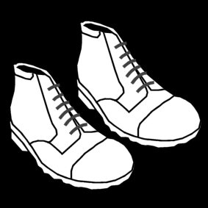

Doen we onze schoenen uit en zetten ze netjes naast elkaar zodat niemand erover kan vallen.

Tijdens de voorstelling

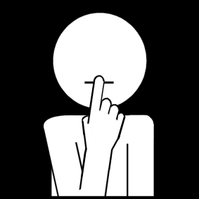

Zijn we stil.

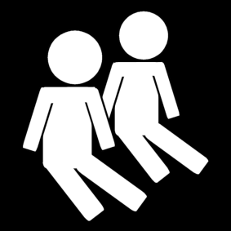

Zitten we naast elkaar op de grond en blijven zitten op onze plaats.

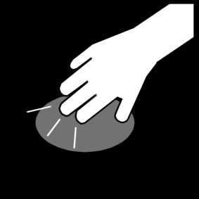

Onze voeten en onze handen blijven van de mat.

Om het kringgesprek rond de afspraken wat actiever te maken voor de kleuters kan je het ‘Wat mag en wat mag niet-spel’ terugvinden in de bijlage. De kleuters sorteren de pictogrammen op de juiste plaats. Laat de kleuters ook zelf verwoorden waarom ze denken dat iets niet mag of juist wel mag.

Wat mag niet : rode kader met de duim naar beneden.
Wat mag wel : groene kader met de duim naar omhoog

Materiaal:
- Wat mag en wat mag niet – spel (Bijlage 1)
- Losse pictogrammen wat mag en wat mag niet (Bijlage 1)

Kringgesprek voor de voorstelling

Nadat je samen met de kleuters de afspraken hebt overlopen en/of het spel hebt gespeeld, kan je een kort gesprek houden met de kleuters.

Je kan samen met de kleuters filosoferen over de voorstelling. Het enige wat de kleuters mogen weten is de titel van de voorstelling. Dan kan het gesprek beginnen. Enkele hulpvraagjes:

- Over wat zou de voorstelling gaan?
- Wie zouden de hoofdpersonages zijn?
- Waar speelt het verhaal zich af?
- Wat zou de titel van het toneel betekenen?
- …

Schrijf de ideeën van de kleuters kort op. Na de voorstelling heb je deze ideeënlijst opnieuw nodig.

Materiaal:

- Schrijfmateriaal
- Papier

Kringgesprek na de voorstelling

Na de voorstelling kun je opnieuw een kort kringgesprek houden met de kleuters. Laat hen eerst vertellen wat ze van de voorstelling vonden.

- Wat vonden ze leuk?
- Wat vonden ze minder leuk?
- Over wat ging de voorstelling?
- Wie waren de hoofdpersonages?
- …

Neem nadien de ideeën van de kleuters (van voor de voorstelling) er opnieuw bij en bespreek de gelijkenissen en verschillen.

Ra-ra-ra wat voor dier ben ik?

De kleuters trekken om de beurt een kaartje. (Zie bijlage 2) Op deze kaartjes staan verschillende dieren afgebeeld. De kleuters moeten het dier ‘nadoen’, de anderen raden welk dier de kleuter is.

Bij de eerste keer dat het spel gespeeld wordt mogen er dierengeluiden gemaakt worden. Wanneer je het spel met de kleuters opnieuw speelt mogen er geen geluiden meer gemaakt worden. De kleuters mogen dan enkel hun lichaam gebruiken om duidelijk te maken welk dier ze zijn.

Materiaal:
- Dierenkaartjes (Bijlage 2)

Dramatiseren zonder woorden

De kleuterleid(st)er fluistert de opdracht in het oor van de kleuter. De kleuter probeert de opdracht zo goed mogelijk uit te beelden. Er mogen geen woorden, geluiden en klanken gebruikt worden. De anderen proberen de raden wat de kleuter uitbeeldt. De kleuter die het als 1ste juist raadt mag als volgende aan de beurt.

Mogelijke opdrachten:
- Je bent boos op de kleuter die naast je zit
- Je bent door water aan het lopen
- Je neemt een foto
- Je zit voor een bord met spruitjes en je vindt het helemaal niet lekker
- Je bent iets heel zwaars aan het dragen
- Je bent heel moe
- Je verstopt je onder je bed
- …

Materiaal: /

Beste koning

Eén van de kleuters is de koning, hij staat in midden van de ruimte. De andere kleuters staan op een lijn aan de ene kant van de ruimte. Samen spreken ze een plaats en een handeling (beweging) af, zonder dat de koning dit kan horen.

Daarna zeggen ze: “Dag beste koning”
De koning antwoordt: “Dag brave onderdanen, waar zijn jullie gisteren geweest?”
De kleuters zeggen samen de plaats die ze hebben afgesproken.
Bijvoorbeeld: de speeltuin, school, winkel,…
De koning vraagt dan: “Wat hebben jullie daar gedaan?”

De kleuters beelden allemaal uit wat ze daar gedaan hebben. De koning benoemt de handeling. Als het juist is, dan lopen alle kleuters zo snel mogelijk tot aan de overkant van de ruimte. Ondertussen tikt de koning zoveel mogelijk kleuters. Wie getikt wordt zal een ridder worden van de koning en moet de volgende spelbeurt de kleuters helpen tikken. Als het fout is dan blijven de kleuters uitbeelden.

Materiaal: /

Gevoelens uitbeelden

De kleuters trekken een kaartje en beelden het gevoel uit dat op de prent staat. Ook bij deze opdracht mogen de kleuters geen woorden, geluiden of klanken gebruiken om het gevoel duidelijk te maken. De anderen proberen te raden welk gevoel de kleuter uitbeeldt. De kleuter die het als 1ste juist raadt mag als volgende aan de beurt. (Zie bijlage 3)

Variatie:

De kleuters stappen rond in de klas of turnzaal. Elke kleuter krijgt een prent met daarop een gevoel. Ze beelden dit gevoel uit. Ondertussen staat er rustige muziek op. Op een afgesproken signaal (bijvoorbeeld: in de handen klappen) moeten de kleuters met dezelfde gevoelens elkaar proberen te vinden. Wanneer de muziek stopt kan men de prenten aan elkaar laten zien en kijken of de groepjes juist gevormd zijn.

(Het aantal kaartjes die gebruikt worden zijn afhankelijk van de grootte van de klasgroep, dus ook het aantal keer dat een bepaald gevoel voorkomt)

Materiaal:
- Gevoelsprenten (bijlage 3)

Liedjes zonder klank (uitbeelden)

De kleuters krijgen per 2 of 3 een kaartje met daarop een symbool van een gekend liedje. (Bekende kinderliedjes of liedjes die ze dit jaar op school hebben geleerd)

De kleuters beelden het liedje uit zonder woorden, geluiden of klanken. De andere kleuters proberen te raden welk liedje het is.
Wanneer het liedje geraden is, kan het samen met heel de klas gezongen worden.

Materiaal:
- Kaartjes met symbolen of prenten van gekende liedjes (Nog zelf te maken)

Bevries en lach niet

De kleuters stappen rond in de klas. Wanneer de wekker afgaat staan de kleuters stil als standbeelden. 1 kleuter probeert de standbeelden aan het lachen te brengen of te doen bewegen, zonder aan te raken. De standbeelden die lachen of bewegen helpen nu mee met de kleuter. De kleuter heeft maar 10 tellen de tijd om de andere te doen bewegen of aan het lachen te brengen. Na 10 tellen gaat de kleuter verder naar een ander standbeeld. De leerkracht geeft aan wanneer de 10 tellen voorbij zijn of gebruikt een kookwekker.

Materiaal:
- Kookwekker

Gooien zonder bal

Denkbeeldige balletjes gooien en opvangen. Naarmate de activiteit vordert kunnen er meerdere balletjes in het spel komen. De kleuters kunnen ook zelf ideeën aanreiken. Misschien weten ze nog enkele dingen die ze zelf gezien of gedaan hebben tijdens de voorstelling en het belevingsmoment.

Mogelijke opdrachten:
- Gooien en vangen met hetzelfde hand
- Gooien met het ene hand en opvangen met het andere hand
- Gooien en opvangen met je mond
- Gooien en opvangen met je elleboog
- De oefeningen herhalen met 2 balletjes
- Jongleren
- …

Materiaal: /

Tijdsmachine

De leerkracht zet de tijdsmachine (kookwekker) aan. De tijdsmachine zorgt ervoor dat alle bewegingen heel traag (in slow motion) worden uitgevoerd.

Mogelijke bewegingen:
- Lopen
- Springen
- Hoofd, schouder, knie en teen
- Op een stoel gaan zitten
- Armen strekken
- …
Variatie oudste kleuters: Wanneer de tijdsmachine stopt (de kookwekker gaat af) wordt de beweging op een normaal tempo uitgevoerd.

Materiaal:
- Kookwekker

Houdingmemorie

Het spel wordt gespeeld met 3 kleuters. 1 kleuter is de voorman. De 2 andere kleuters zitten naast elkaar over de voorman. Elke kleuter heeft zijn eigen set met prenten. De voorman heeft alle prenten. De prenten van alle kleuters liggen voor de kleuters omgedraaid op de grond. De voorman draait 1 prent om, hij bekijkt de prent en draait deze opnieuw om. Hij voert dan de beweging uit. De 2 andere kleuters kijken goed naar de beweging die de voorman uitvoert en draaien 1 van hun prenten om. Als de prent niet overeenkomt met de beweging die de voorman uitvoert wordt de prent terug omgedraaid en doet de voorman een nieuwe beweging. Als het juist is krijgt de kleuter de prent van de voorman. Als de 2 kleuters de juiste kaart omgedraaid hebben dan krijgen ze beiden de prent van de voorman. (Daarom zijn er reserve prenten voorzien). Wie het eerst al zijn houdingen gevonden heeft is gewonnen.

De voorman zal dus meermaals dezelfde bewegingen uitvoeren.
De prenten zijn voorzien voor een gekleurde stip. Elke kleuter heeft zijn eigen kleur. Op deze manier zijn de prenten snel verdeeld.

Materiaal:
- 6 verschillende bewegingsprenten, x 4 voorzien van een stip. (Bijlage 4)

Bewegingsprenten nabootsen (met of zonder dobbelsteen)

De kleuters bootsten de verschillende bewegingsprenten (Zie bijlage 5) na.

Om deze activiteit om te vormen tot een spel kan je ook kiezen voor deze optie: Stop de prenten in een dobbelsteen met doorzichtige vakjes (de bekende dobbelsteen onder leerkrachten van Banier bijvoorbeeld) en neem er een dobbelsteen met getalbeelden bij. De kleuters gooien eerst met de bewegingsdobbelsteen en gooien dan met de ‘gewone’ dobbelsteen. Op deze manier weten ze hoeveel ze een bepaalde beweging moeten uitvoeren.

Materialen:
- Bewegingsprenten (bijlage 5)
- Dobbelsteen met vakjes (optioneel)
- Dobbelsteen met getalbeelden (optioneel)

De omgekeerde wereld

Tijdens het omgekeerde wereld-spel geeft de leerkracht enkele opdrachten aan de kleuters. Maar de opdrachten moeten omgekeerd uitgevoerd worden. De kleuters doen dus het tegenovergestelde van de gegeven opdracht. De kleuters staan recht in een kring. Enkele opdrachten:

- Klap stil in de handen
- Stamp zacht met je voeten
- Stamp hard met je voeten
- Stap heel zachtjes
- Kijk omhoog
- Kijk omlaag
- Maak je zo groot mogelijk
- Maak je zo klein mogelijk
- …

Wanneer er een kleuter fout is gaat die voor 2 rondes op de grond zitten.
De spelopdrachten kunnen ook gegeven worden door de kleuters.

Materiaal: /

De klapmachine

De kleuters zitten samen met de leerkracht in een kring. De leerkracht klapt een ritme. Er klapt telkens een extra kleuter mee totdat iedereen meeklapt. Eerst wordt de kring afgegaan. De klapmachine kan verschillende keren worden gespeeld met telkens een ander ritme.

De volgorde van de klapmachine kan ook anders bepaald worden. Bijvoorbeeld: De leerkracht knipoogt naar de kleuter die bij de klapmachine moet aansluiten. Hierdoor wordt de concentratie van de kleuters verhoogt.

Materiaal: /

Lichaamsinstrumenten

Muziek kunnen we ook maken met ons eigen lichaam. Laat de kleuters verschillende manieren bedenken om muziek te maken met ons eigen lichaam. De leerkracht kan ook enkele voorbeelden van lichaamsinstrumenten aangeven, bijvoorbeeld:

- Klappen met de handen
- Stampen met de voeten
- Trommelen op je buik
- Fluiten
- Klakken met je tong
- Tokkelen met je vingers
- Armen tegen elkaar ‘slaan’
- Ellebogen in je zij botsen
- …

Met de lichaamsinstrumenten kunnen we niet alleen experimenteren, we kunnen ook liedjes maken. In de bijlage (6) kan je partituren terugvinden om liedjes te maken met je lichaam. De leerkracht duidt de verschillende prenten aan zodat de kleuters de partituur kunnen volgen.

Materiaal:
- Partituren (Bijlage 6)

Handenorkest

Tijdens de vorige activiteit hebben de kleuters muziek kunnen maken met heel hun lichaam. Bij deze activiteit gebruiken we nog maar 1 lichaamsinstrument, namelijk onze handen.

Laat de kleuters eerst experimenteren. Ze ontdekken welke verschillende geluiden ze allemaal kunnen maken met hun handen. Wanneer dit niet zo vlot verloopt kan de leerkracht altijd bijsturen.

Enkele voorbeelden:
- Klappen
- Wrijven
- Tikken met je vingers
- Knippen met je vingers
- Je nagels gebruiken om geluiden te maken
- …

Alle verschillende ideeën worden uitgevoerd. Je kan nadien ook de verschillende handgeluiden gebruiken om ritmes te maken of om liedjes te begeleiden (i.p.v. alleen maar klappen in de handen)

Hoofd, schouders, knie en teen

Een populair liedje dat door de meeste kleuters gekend is en gesmaakt wordt. Ook in de voorstelling kwam het liedje regelmatig aan bod. Ook in de klas kan de leerkracht dit liedje met kleuters zingen en de opdrachten uitvoeren.
Nadat de klassieke versie uitgevoerd is, kan je samen met de kleuters ook variaties bedenken op het liedje. Enkele voorbeelden:

- Enkel de eerste klanken gebruiken
- Het liedje omgekeerd zingen (teen, knie, schouders, hoofd)
- Het liedje van snel naar traag zingen
- Andere lichaamsdelen gebruiken
- …

Laat de kleuters zeker zoeken naar nieuwe ideeën!

Materiaal:
- Liedje: Hoofd, schouders, knie en teen

Kunst door beweging

Enkele leuke activiteiten om beeldend aan de slag te gaan door middel van bewegingen.

Gooien met eieren

Blaas enkele eieren uit en maak de gaatjes iets groter zodat je deze kan vullen met verf. Wanneer de eieren gevuld zijn maak je de gaatjes weer dicht met schilderstape.

Zet het canvas buiten en zorg dat het ergens op kan steunen. Om de grond te beschermen gebruik je best wat krantenpapier of vuilniszakken.

Laat de kleuters om de beurt een ei op het canvas gooien. Om het mooiste effect te krijgen gebruik je best verschillende kleuren.

Voor deze activiteit kan je best een canvas gebruiken, omdat de eieren anders het papier kunnen stuk maken en dat zou jammer zijn voor de activiteit.

Materiaal:
- Schildersschorten
- Canvas
- Uitgeblazen eieren
- Plakkaatverf
- Schilderstape
- Kranten of vuilniszakken

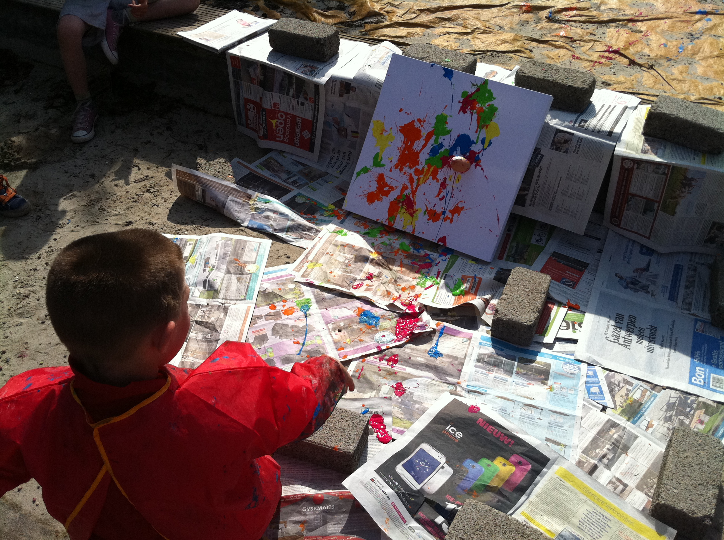

Schilderen met je voeten

Zorg voor een grote rol papier (bijvoorbeeld behangpapier).
Leg deze op de grond en verspreidt grote druppels verf over het ganse papier.

Laat de kleuters met hun blote voeten op het papier experimenteren. Hoe kunnen we schilderen met onze voeten? Hoe kunnen we ervoor zorgen dat het witte papier helemaal gekleurd wordt? Hoe kunnen we ervoor zorgen dat de verschillende kleuren gemengd worden met elkaar?

Enkele voorbeelden:
- Springen
- ‘Schaatsen’
- Je tenen gebruiken
- Stappen
- Huppelen
- Hinkelen
- …

Variatie: Laat de kleuters heel hun lichaam gebruiken om te schilderen.

Materiaal:
- Een grote rol papier
- Verschillende kleuren plakkaatverf

Zwierende kunst

Neem een slazwierder en wat dikker knutselpapier. Knip uit het knutselpapier cirkels die in de slazwierder passen.

Leg een cirkel in de slazwierder en laat de kleuters er verf in druppelen. Maak hen duidelijk dat ze niet te veel verf mogen gebruiken en dat ze deze ook moeten verspreiden. (Gebruik verschillende kleuren voor het mooiste effect) Plaats het deksel op de slazwierder en laat de kleuters draaien.

Materiaal:
- Knutselpapier (dik en stevig genoeg)
- Verschillende kleuren plakkaatverf
- Slazwierder
- Schildersschorten

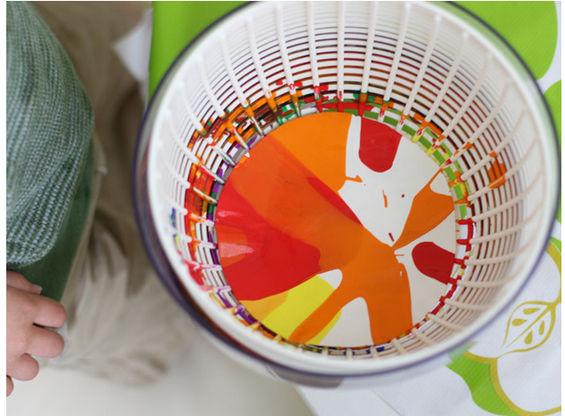

Rol en trap kunst

Knikkerverven, maar dan in het groot! Deze activiteit kan op verschillende manieren worden aangebracht:

Optie 1: Je legt een groot papier op de tafel en je maakt met karton een hoge kader rond de tafel. Zodat je een soort van doos maakt.
Optie 2: Je gebruikt een grote doos en legt daarin het papier of je gebruikt de doos als canvas voor het kunstwerk.
Optie 3: Je legt een groot stuk papier op de grond, zonder kader.

Op bepaalde plaatsen van de doos, het papier of het karton druppel je verf. De kleuters rollen of trappen de bal naar elkaar zodat de verf verspreid wordt over het canvas. Wanneer je voor trappen kiest, moet je optie 3 nemen. Je kan ook meerdere ballen tegelijkertijd gebruiken. Door verschillende soorten ballen te gebruiken krijg je ook verschillende effecten.

Materiaal:
- Karton, grote rol papier of grote doos
- Plakkaatverf
- Verschillende soorten ballen (grote, kleine, verschillende vormen, met stekels aan,..)
- Schildersschorten

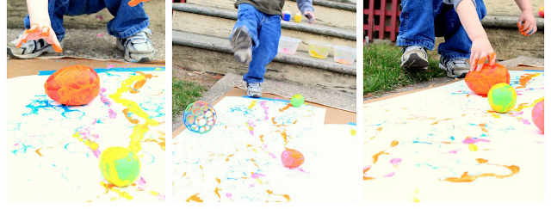

Glijdende kunst

Plaats een grote rol papier op de glijbaan. Maak het papier vast op de glijbaan. Zorg dat dit stevig genoeg is, zodat de kleuters er kunnen over glijden.

Geef de kleuters 2 vetkrijtjes, één voor in elk hand. Wanneer ze van de glijbaan glijden plaatsen ze de vetkrijtjes tussen de benen en op het papier.

De kleuters kunnen proberen om zo dicht mogelijk tegen de andere lijnen te tekenen of juist weer niet. Voor de oudste kleuters kan je ook proberen om op deze manier een regenboog te maken.

Materiaal:
- Glijbaan
- Rol papier
- Vetkrijtjes

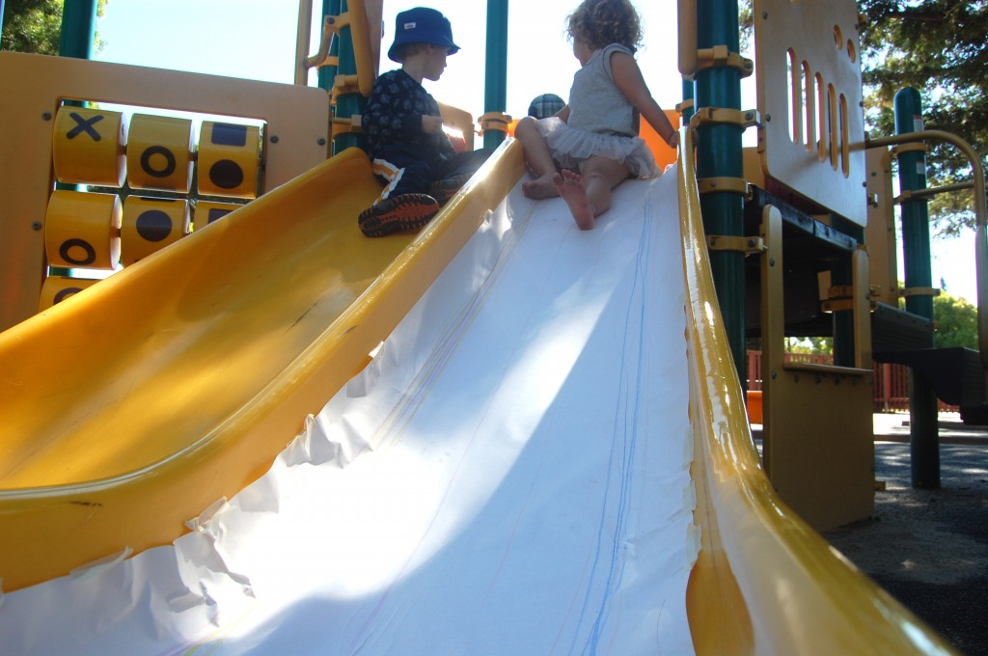

BIJLAGEN

Bijlage 1: Wat mag en wat mag niet-spel

Betekenis van de pictogrammen:

- Pictogram 1: Samen lachen ✓
- Pictogram 2: Mat aanraken ✗
- Pictogram 3: Rondlopen in de zaal ✗
- Pictogram 4: Schoenen uitdoen ✓
- Pictogram 5: Stil zijn ✓
- Pictogram 6: Praten ✗
- Pictogram 7: Naast elkaar zitten op de grond ✓
- Pictogram 8: Luisteren en kijken naar de voorstelling ✓
- Pictogram 9: Genieten van de voorstelling, plezier beleven ✓
- Pictogram 10: Roepen, gillen en geluiden maken ✗

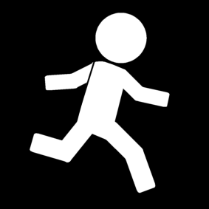
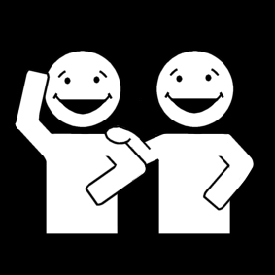

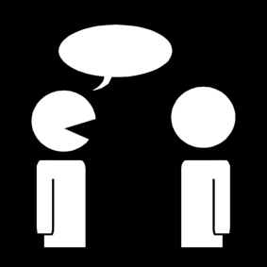

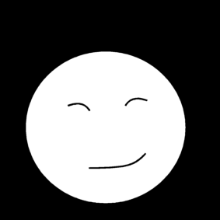
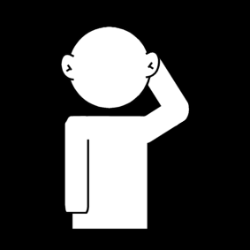

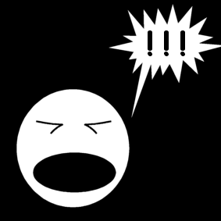

Bijlage 2: Dierenkaartjes

- Aap
- Beer
- Bij
- Dolfijn
- Duif
- Ezel
- Haan
- Hond
- Kat
- Kikker
- Koe
- Leeuw
- Olifant
- Paard
- Papegaai
- Schaap
- Varken
- Vis

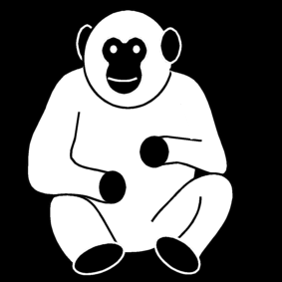
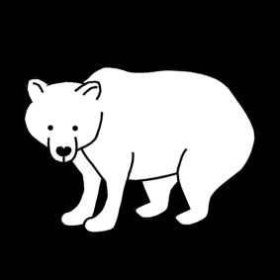
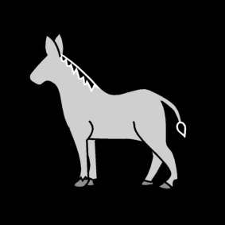
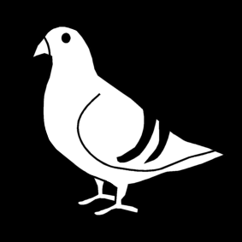

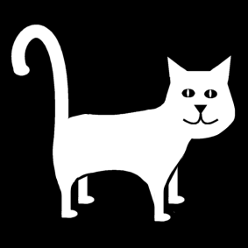
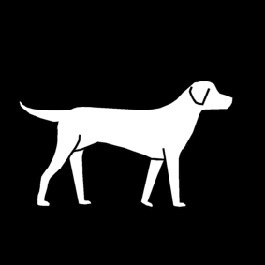
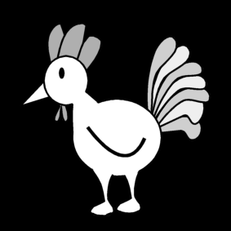

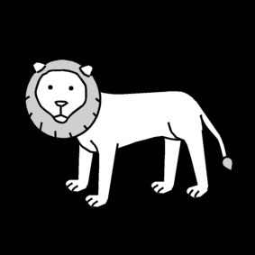
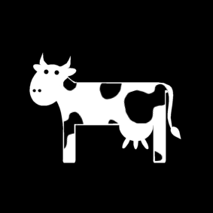
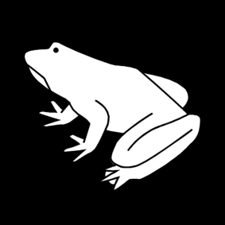

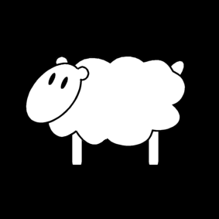
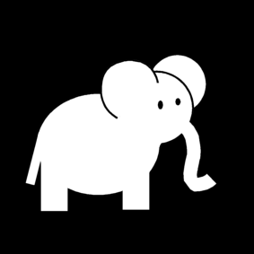
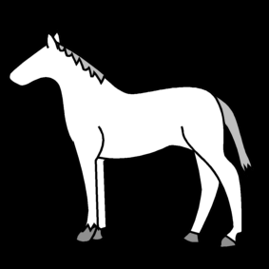
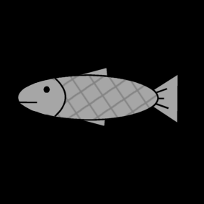
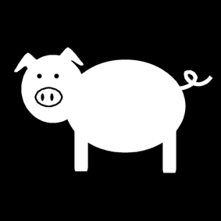
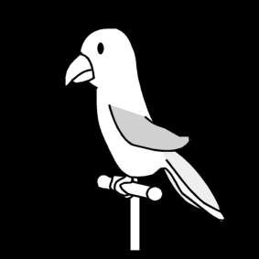

Bijlage 3: Gevoelsprenten

Gevoelsprenten set 1
- Verbaasd
- Ongerust
- Bang
- Boos
- Trots
- Verlegen
- Blij
- Verdrietig
- Heel blij

Gevoelsprenten set 2
- Bang
- Blij
- Boos
- Verdrietig
- Heel bang
- Ongeduldig
- Trots
- Verlegen
- Verliefd

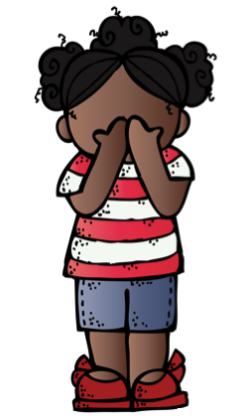
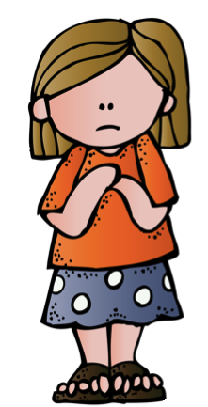
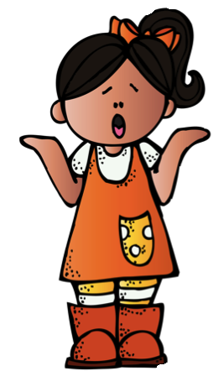

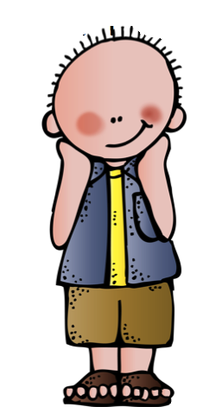
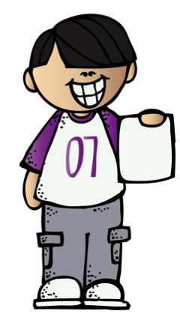
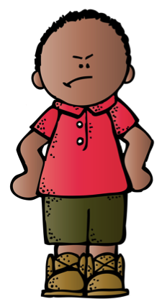

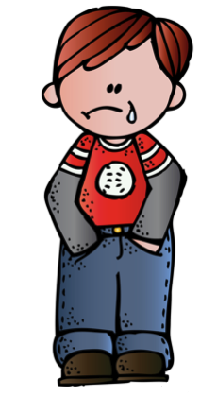
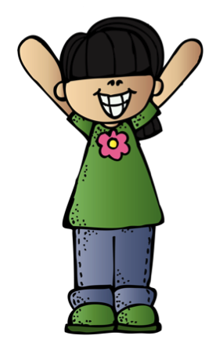
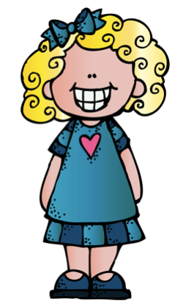

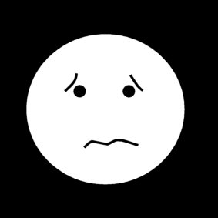

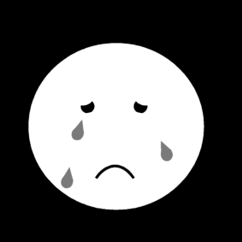
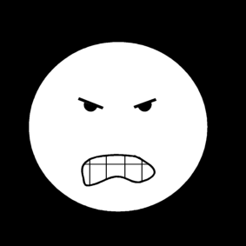

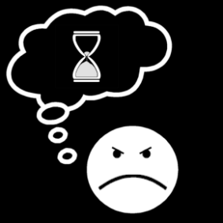

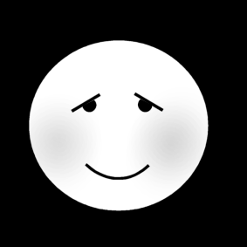

Bijlage 4: Houdingenmemorie

Bewegingen:
- Armen en benen gespreid
- Armen gespreid, op 1 been staan
- Kaarshouding (Liggen op je rug en benen recht in de lucht)
- Je knieën vastnemen en hoofd op je knieën leggen
- Steunen op handen en voeten
- Liggen op je rug, knieën gebogen en handen geplaatst onder de knieën.

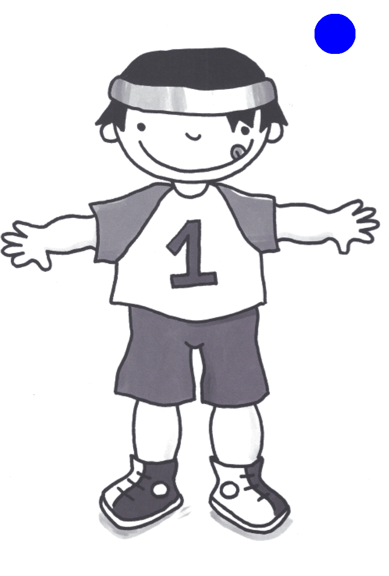

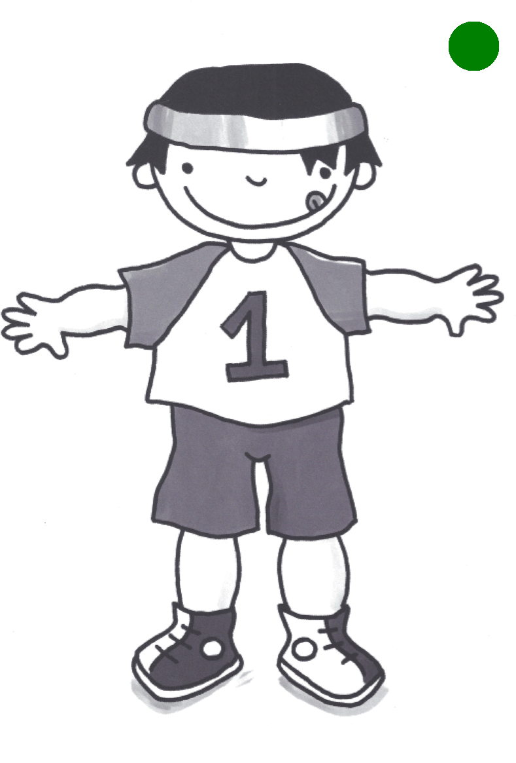

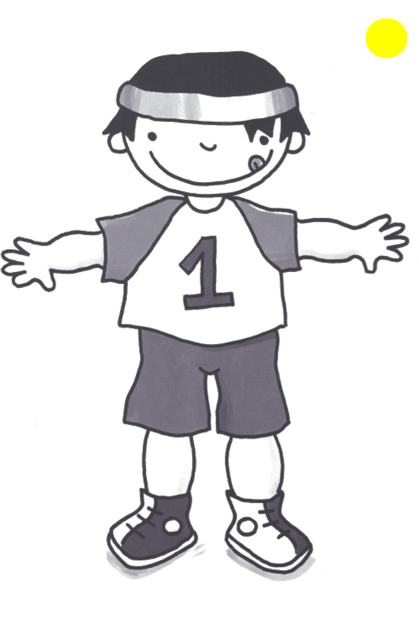

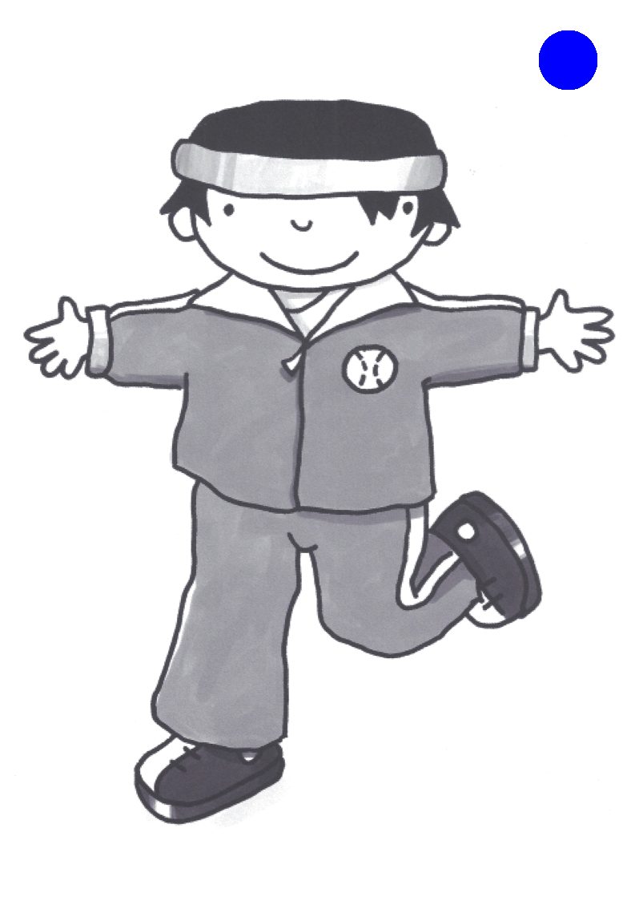

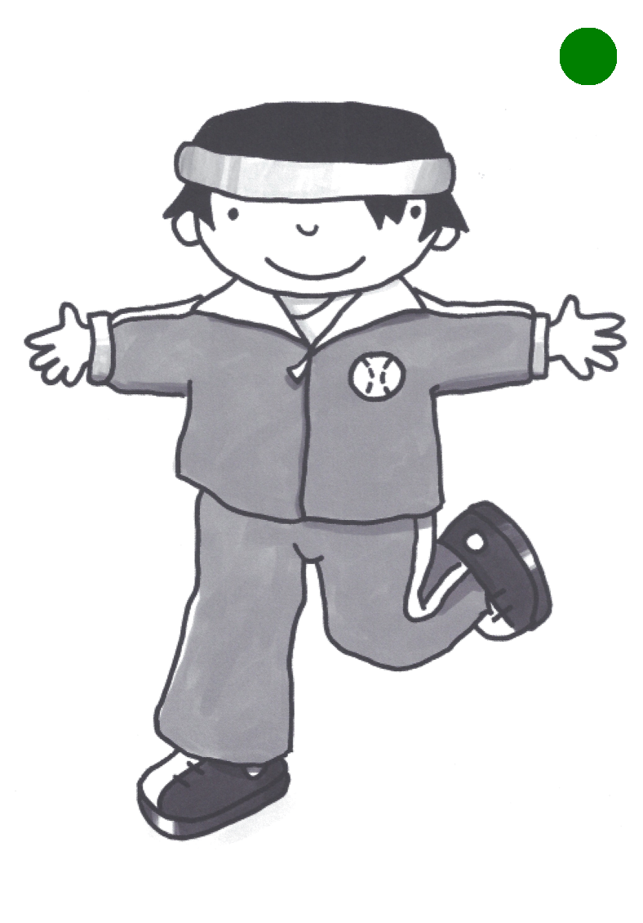

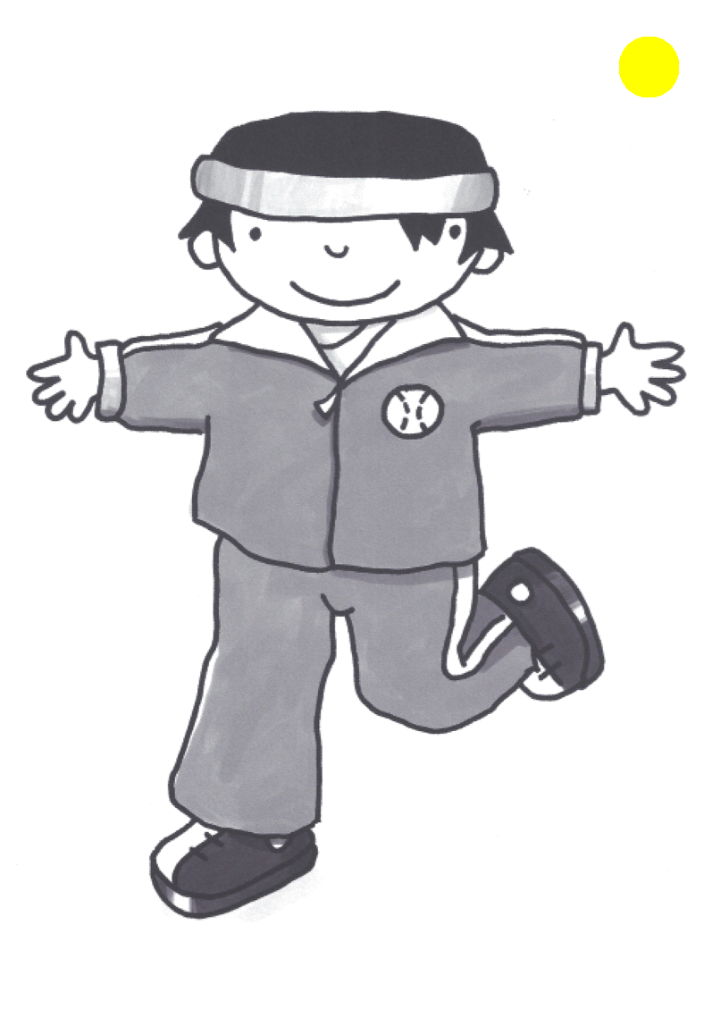

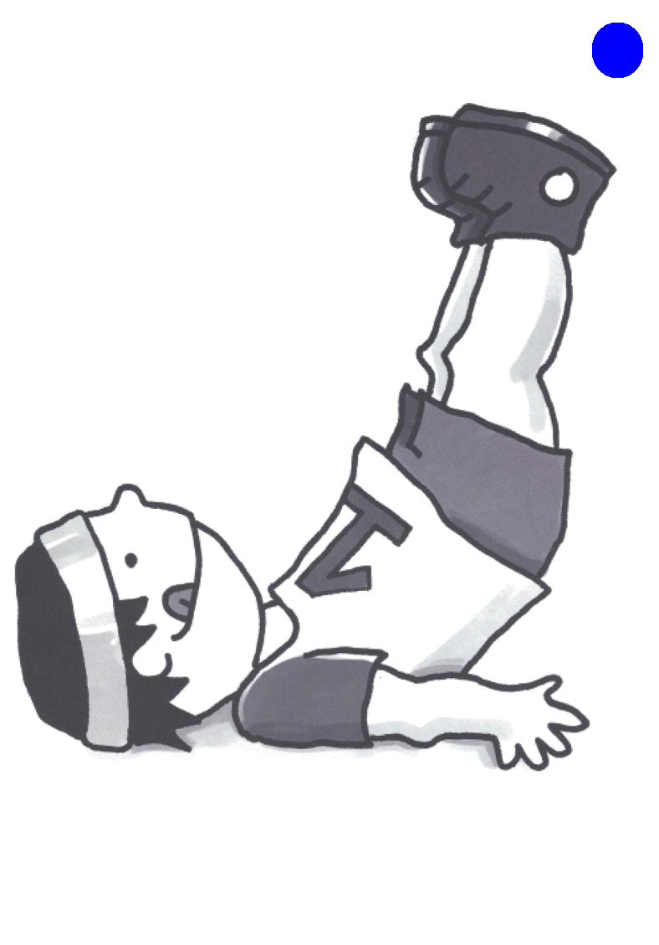

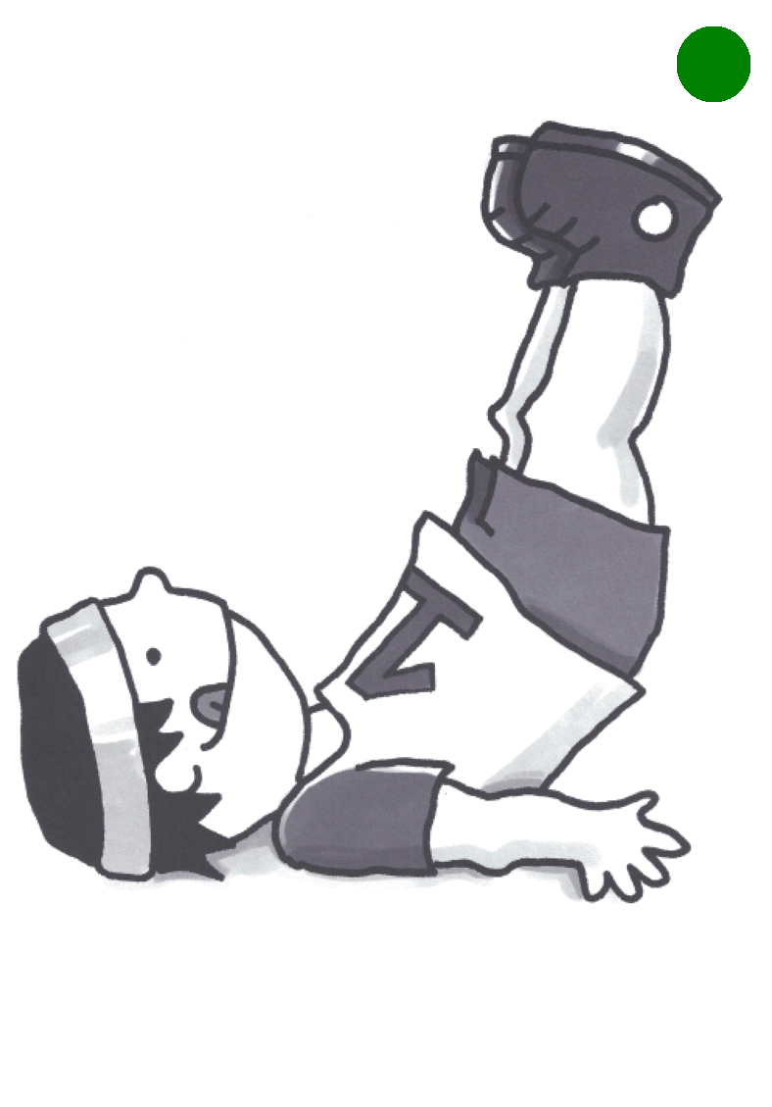

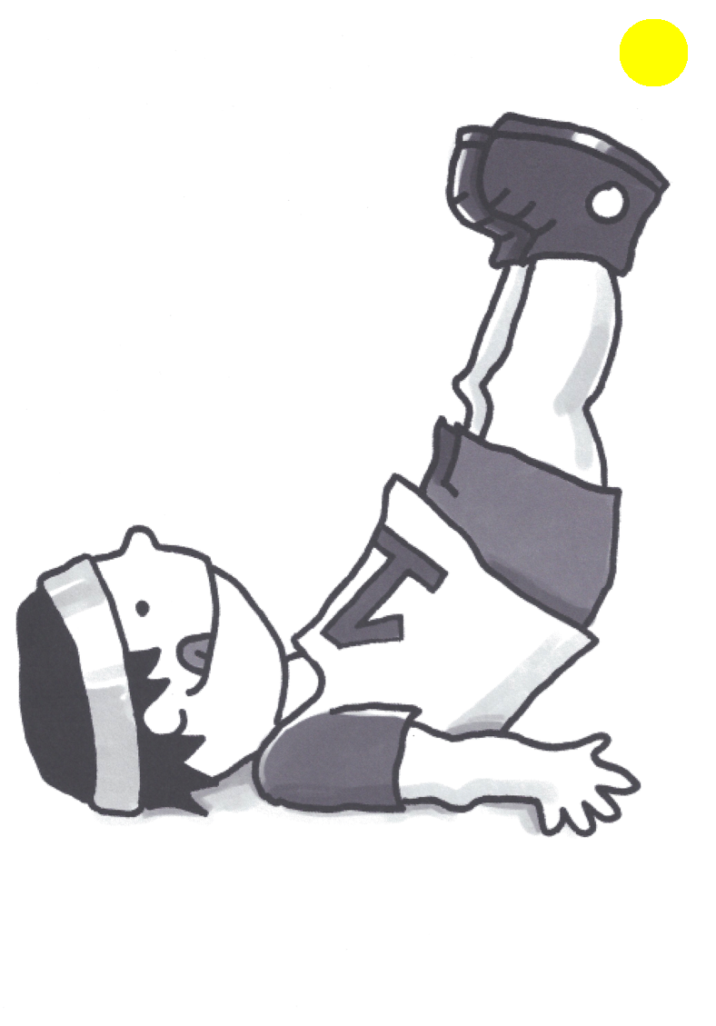

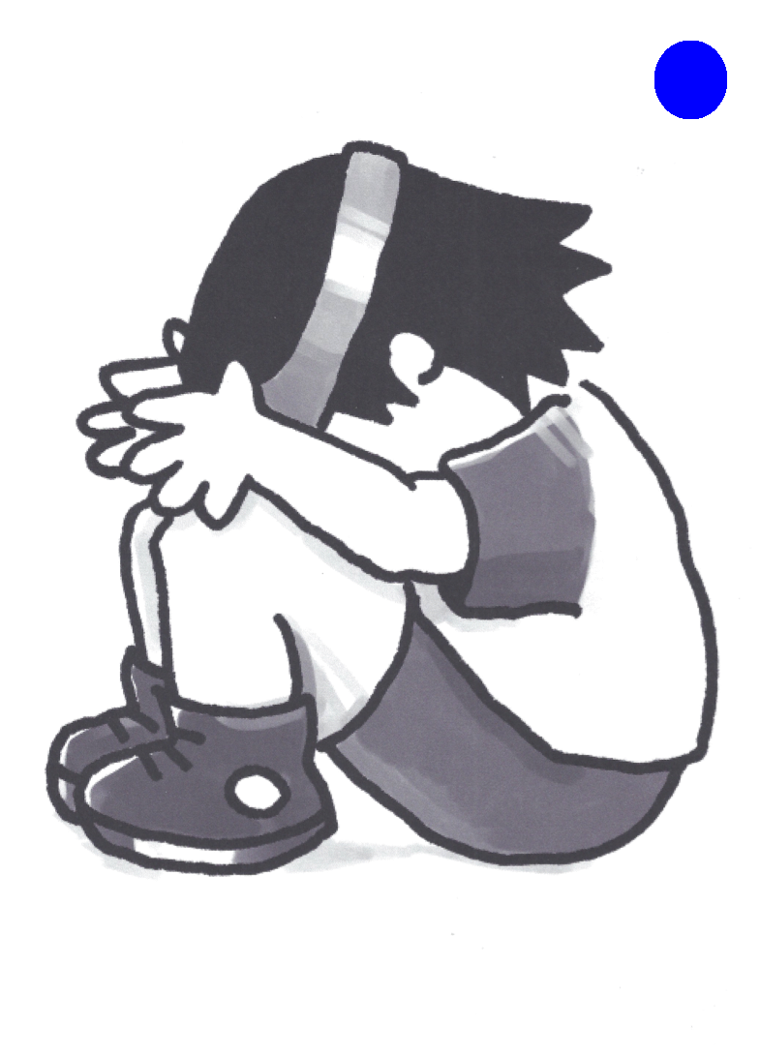

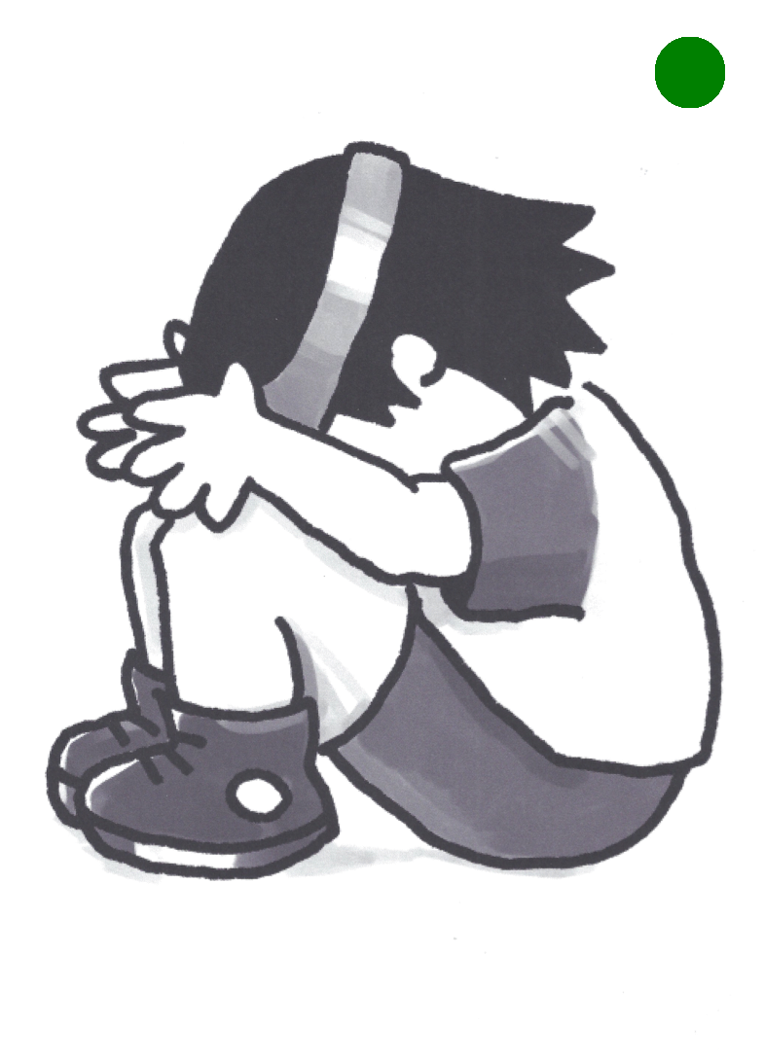

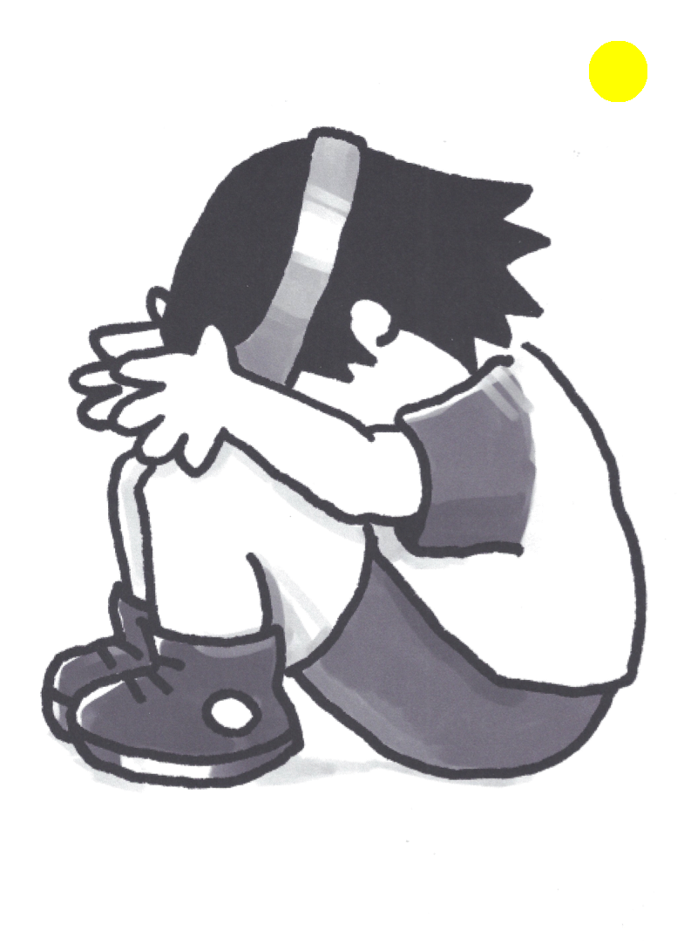

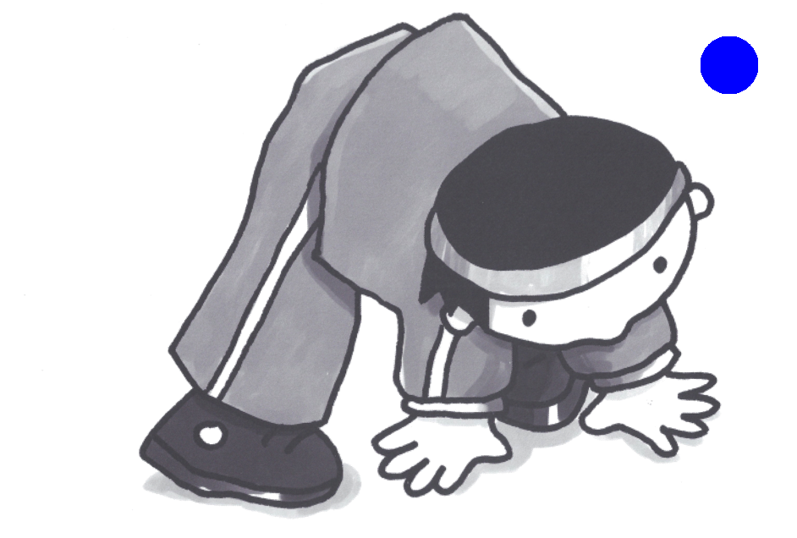

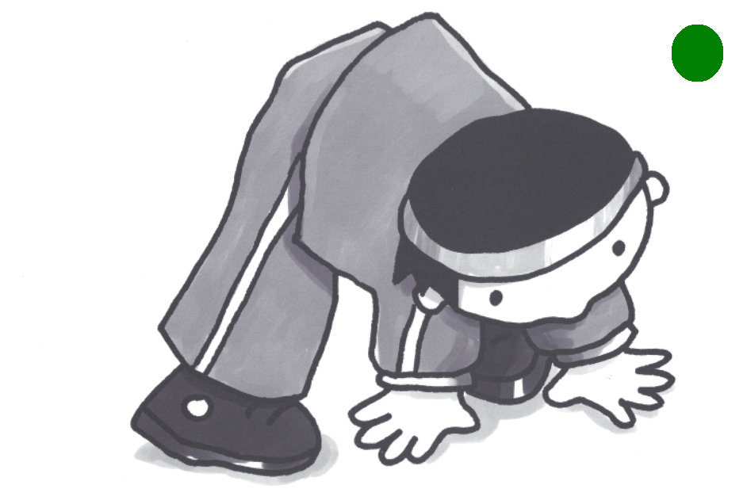

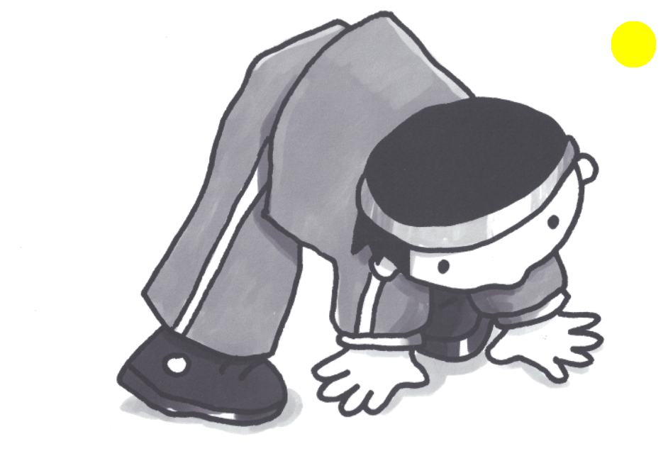

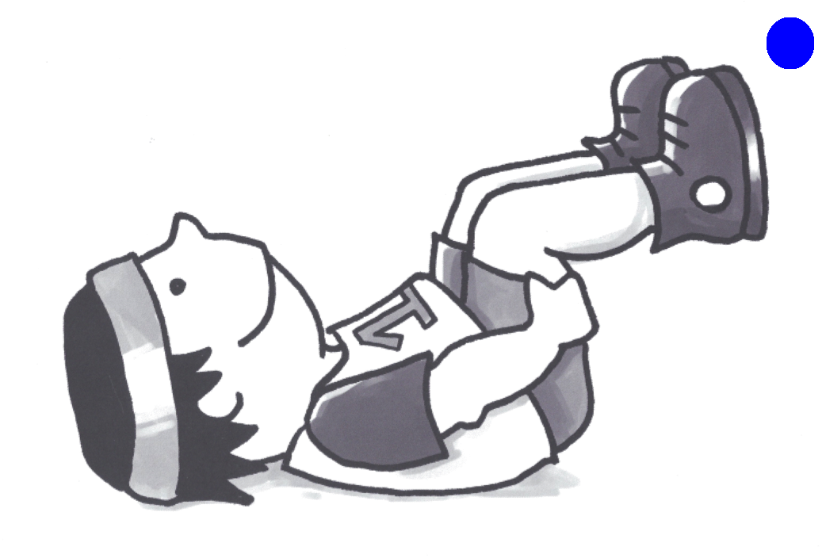

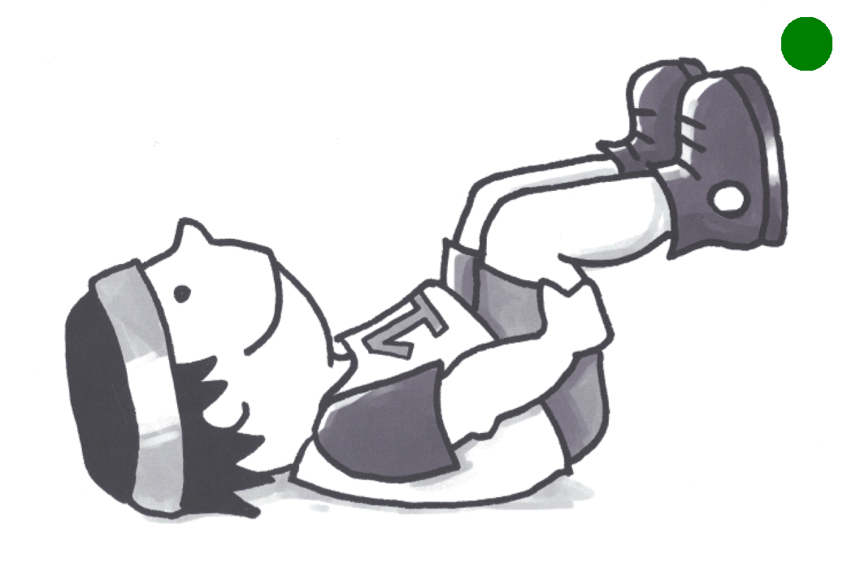

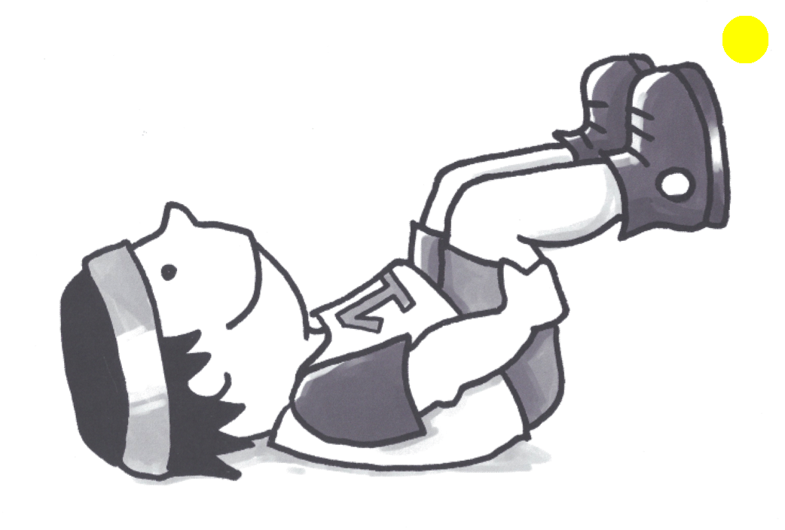

Bijlage 5: Bewegingsprenten nabootsen

Dit formaat past in de dobbelsteen met vakjes van de Banier.

Bewegingen:
- Op je rug liggen en fietsbewegingen maken
- Springen op 1 been
- Lopen
- Springen
- Ronddraaien
- Achteruit stappen

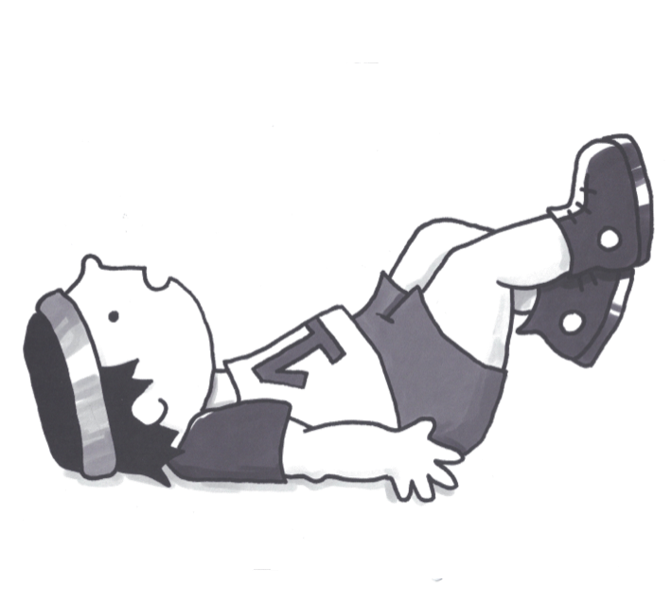

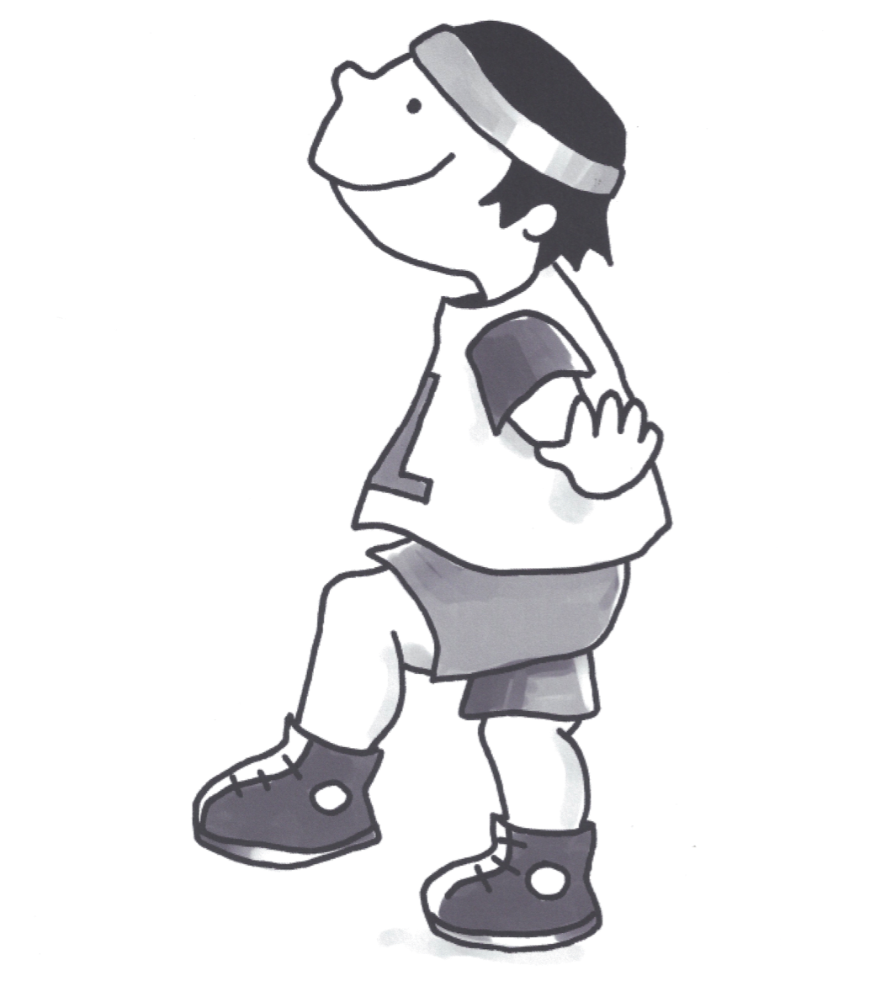

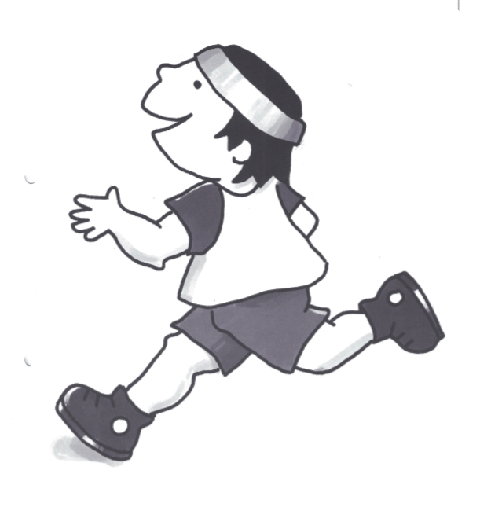

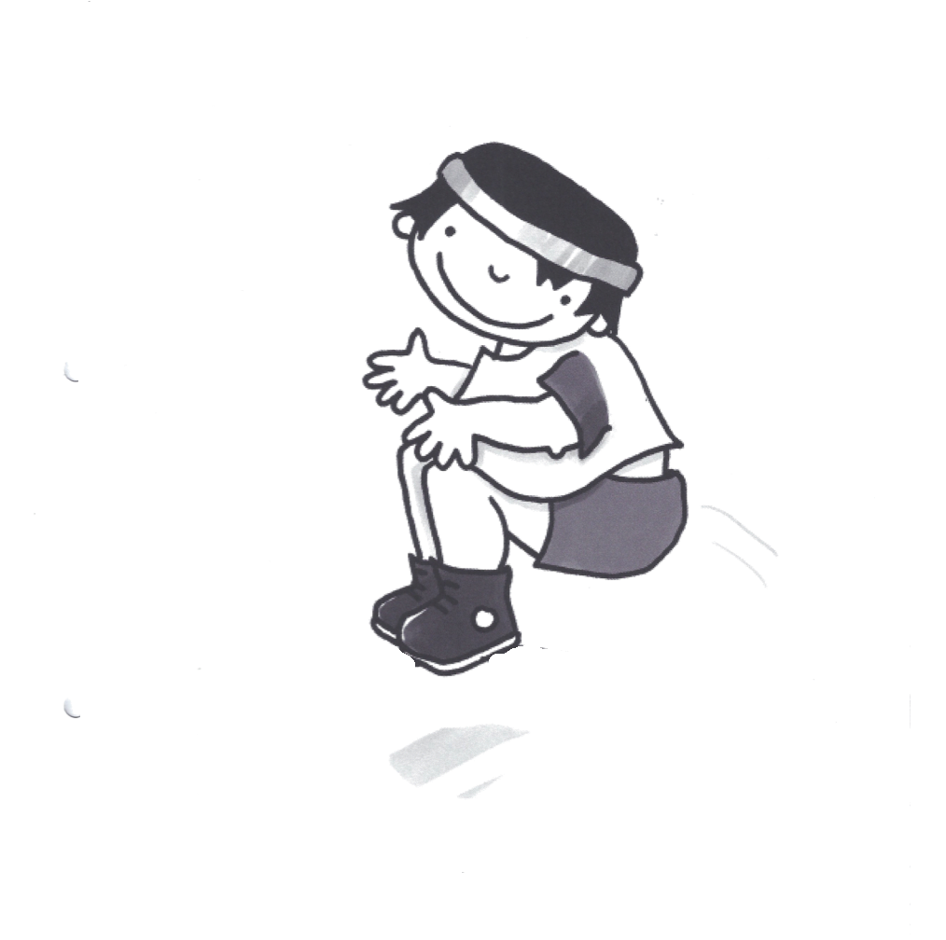

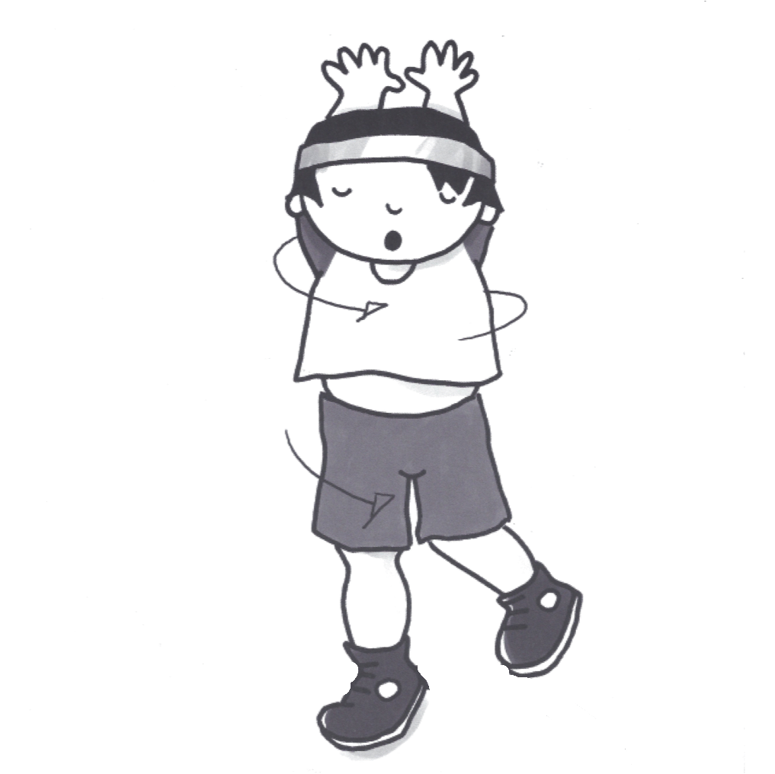

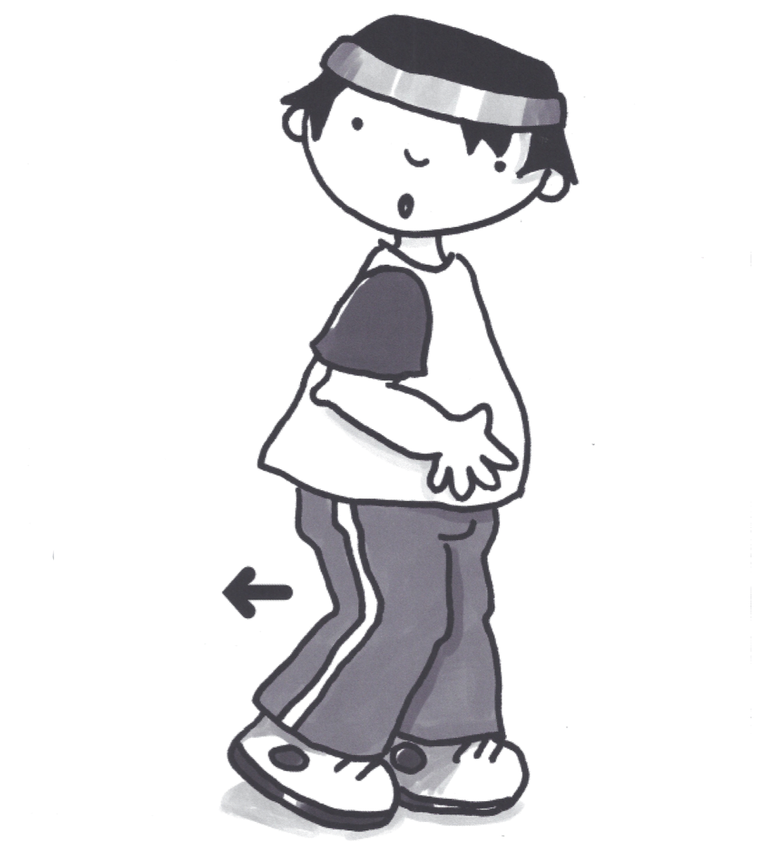

Bijlage 6: Lichaamsinstrumenten - partituren

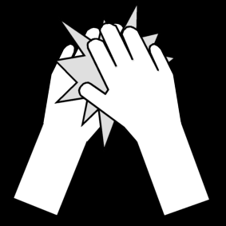

Klappen in je handen

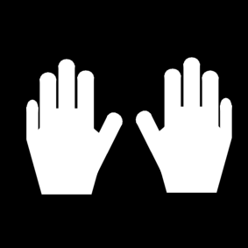

Tokkelen met je vingers

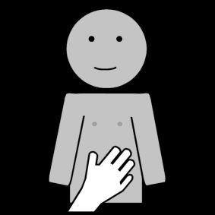

Trommelen op je buik

Stampen met je voeten

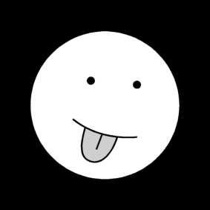

Klakken met je tong

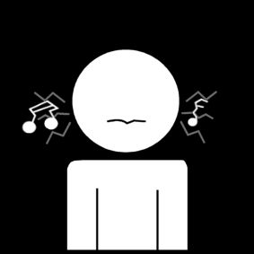

Neuriën, geluidjes maken

Tikken met je vingers op elkaar

